1.Instala tres módulos distintos de Odoo, de lo incluidos en el apartado anterior.
Los tres deben pertenecer a categorías diferentes, escogidas entre:
•Sitios web y comercio electrónico
Eventos
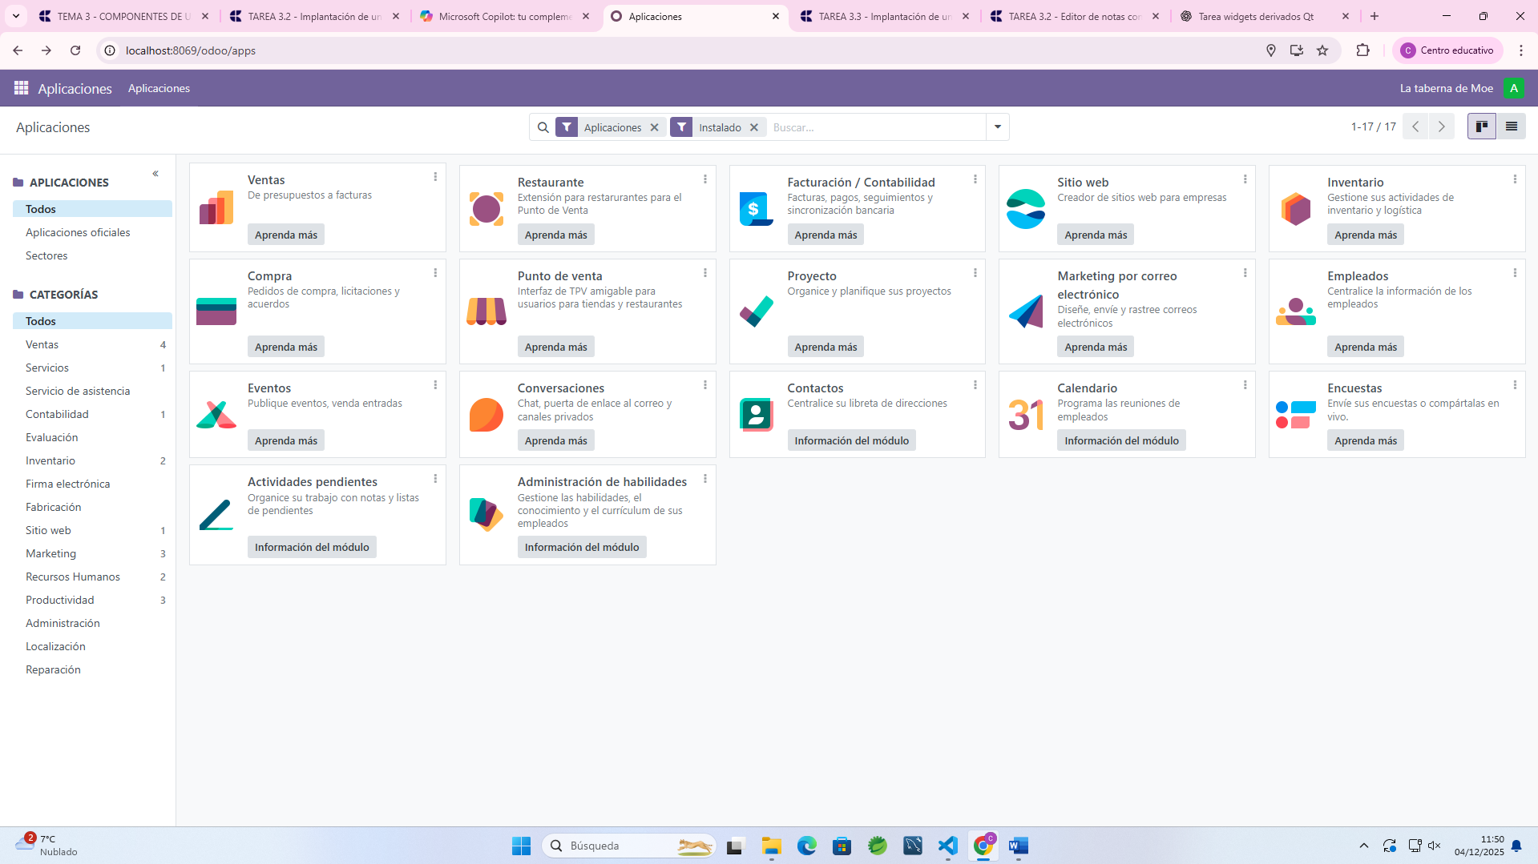
•Relación con los clientes
Marketing por correo y email
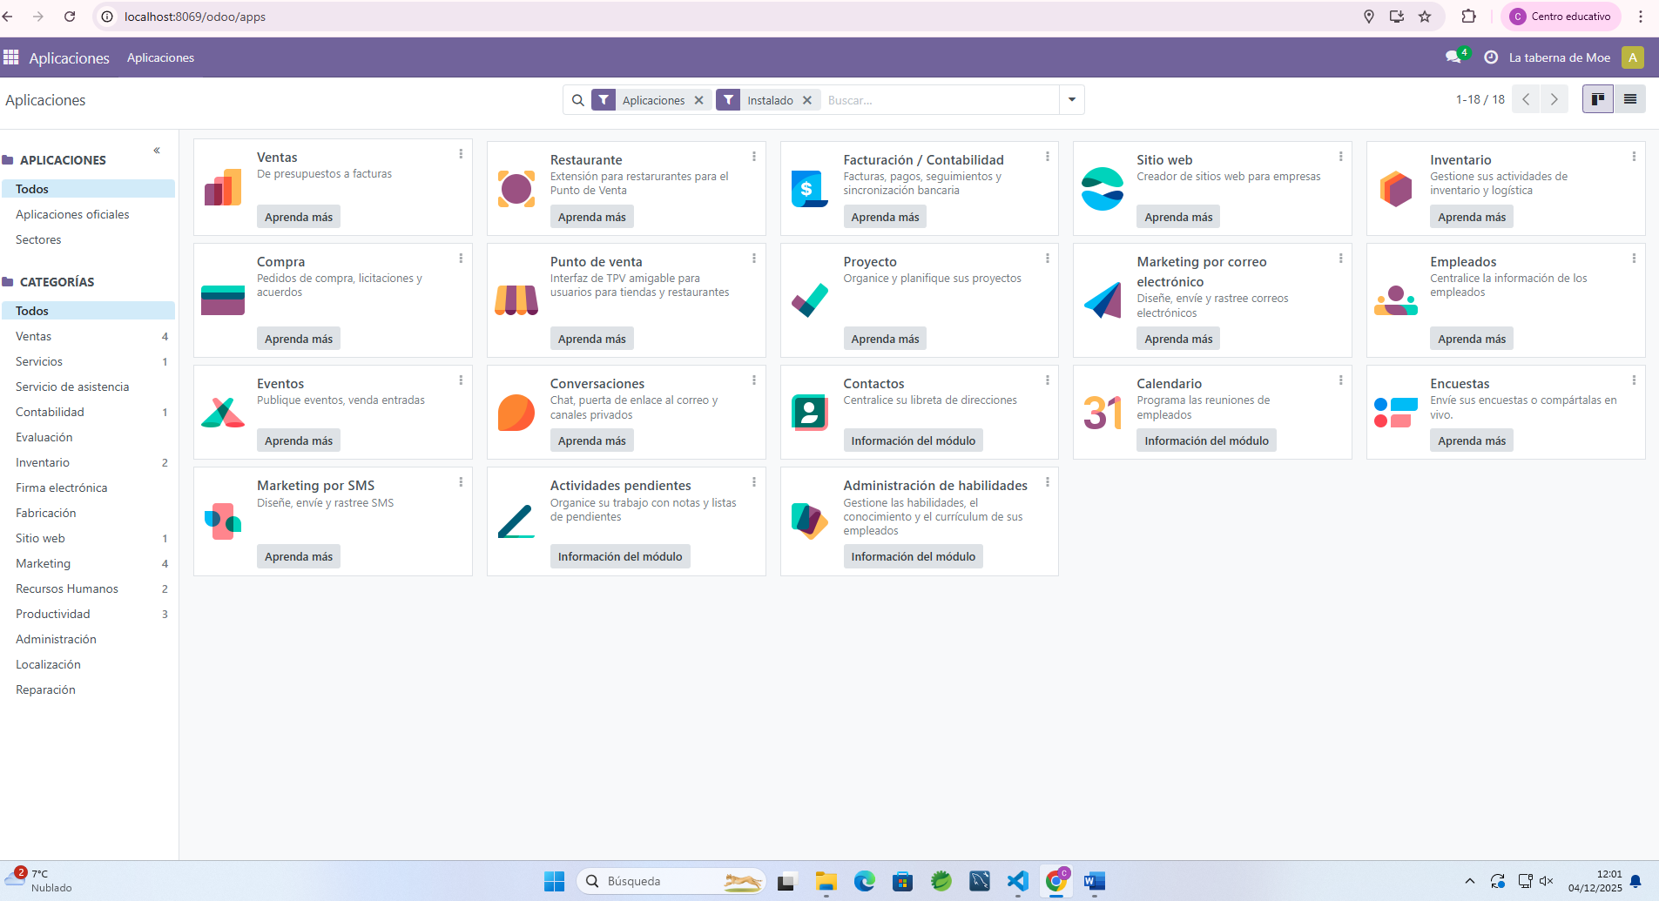
•Relación con los empleados
Calendario
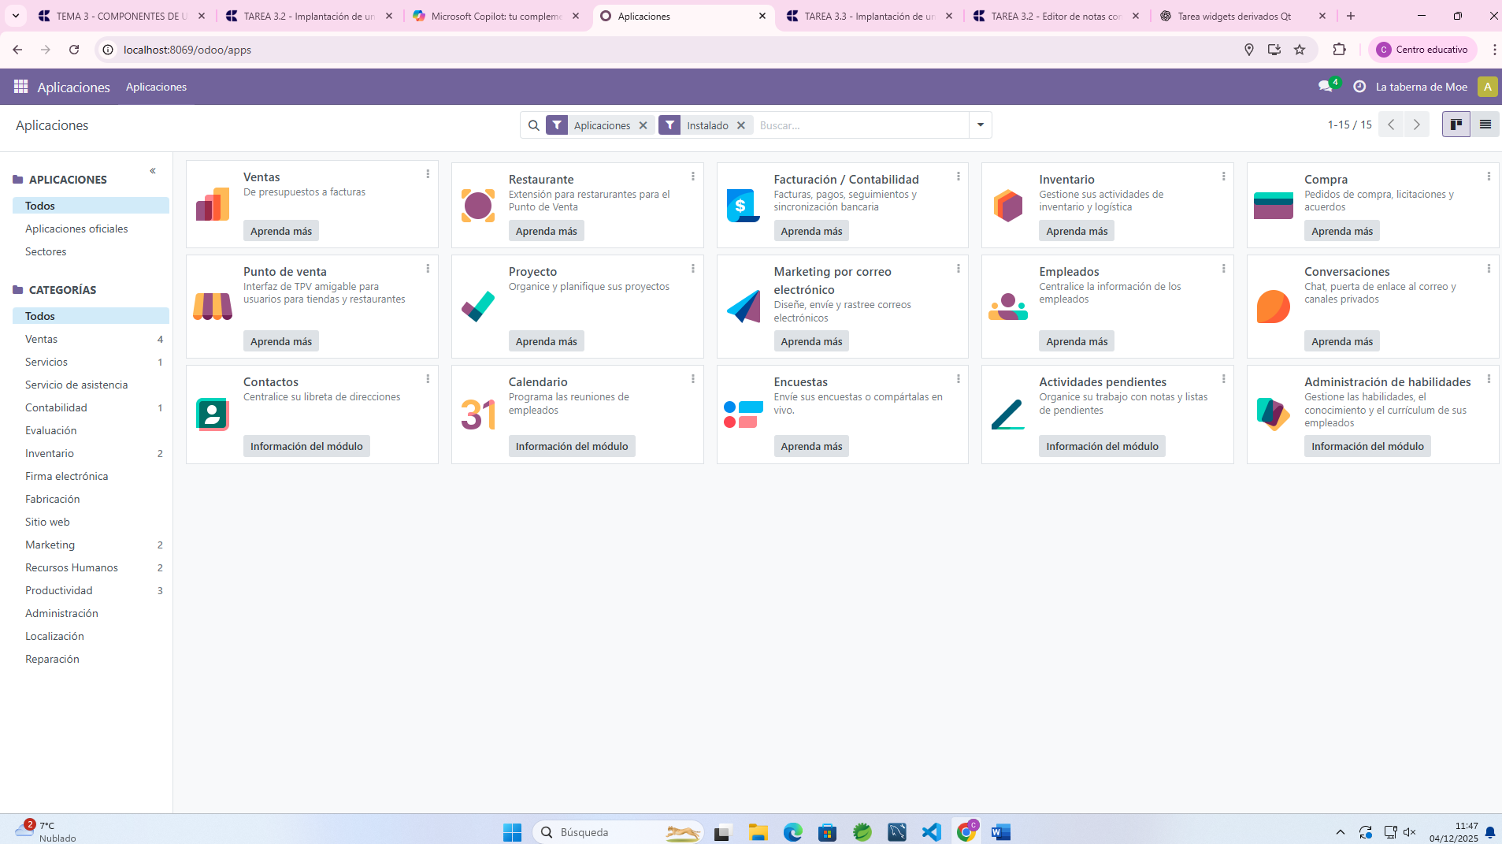
2.Una vez instalados los tres módulos, accede a cada uno, localiza su menú y utiliza una función mínima para confirmar que está operativo.
Ejemplos: crear una cita, iniciar un proyecto, abrir el constructor web, generar una campaña de email, registrar un gasto, etc.
Marketing por sms
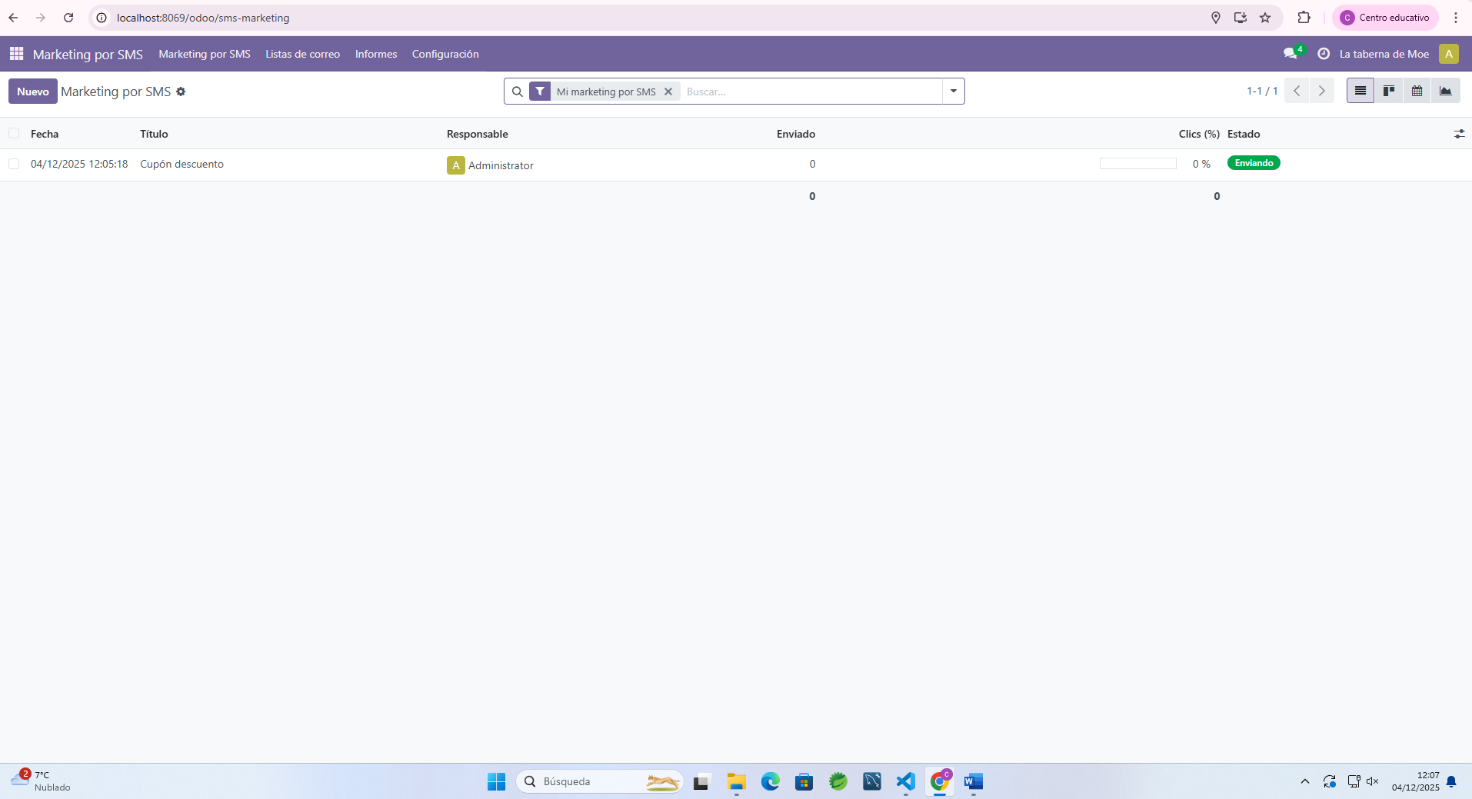
Evento-se crea un evento y se programa el envió de un correo
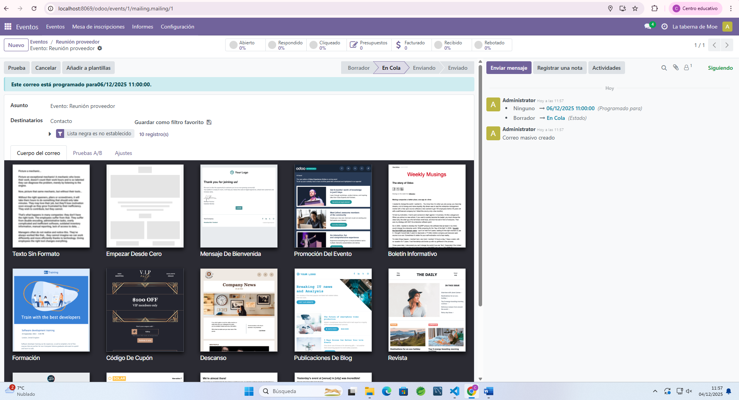
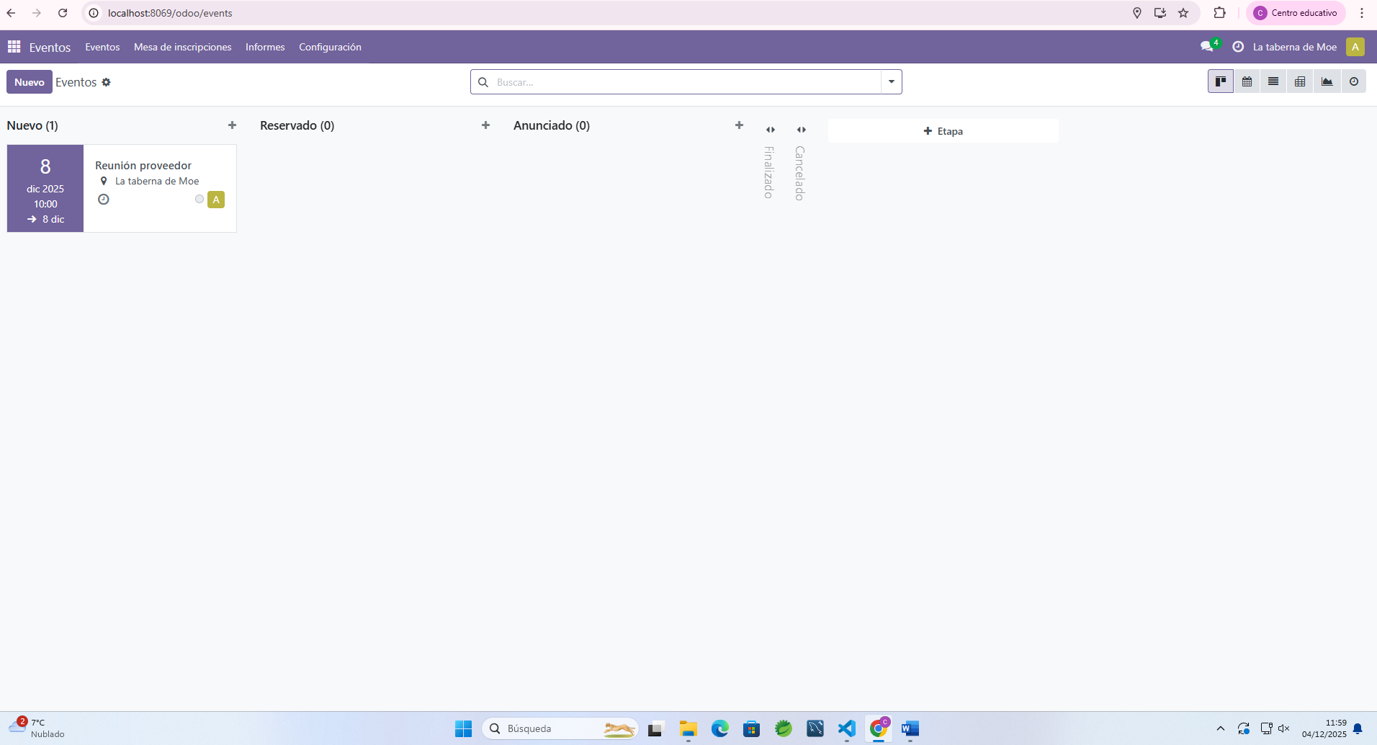
Calendario-se crea una reunión informativa con los empleados
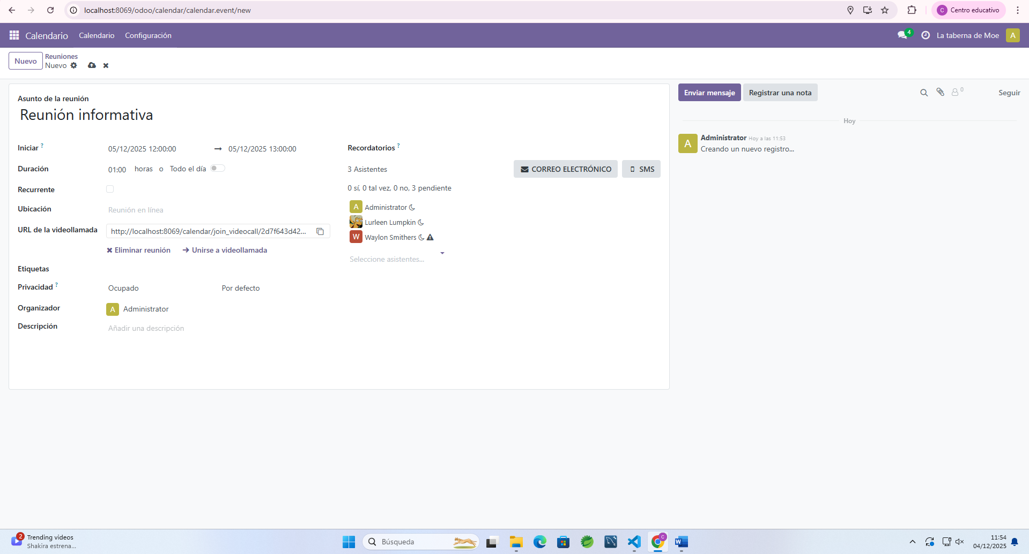
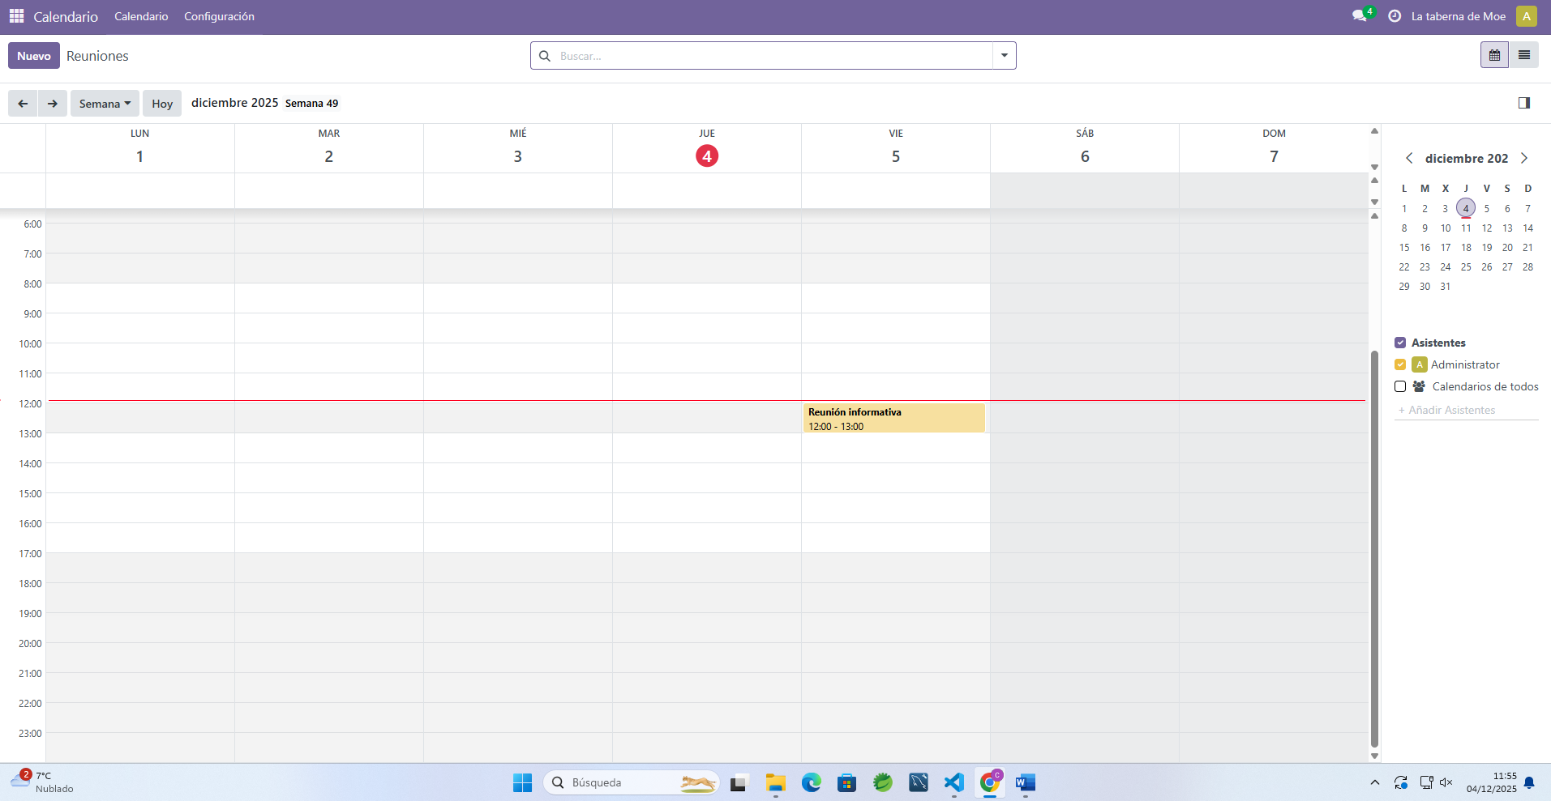
3.Realiza una captura de pantalla por cada módulo instalado, donde se vea claramente:
•El módulo ya disponible en el sistema.
•Una acción o pantalla que demuestre que está funcionando.

4.Incluye una explicación breve para cada módulo (5–8 líneas) donde indiques:
•Qué módulo es.
•Para qué sirve en un negocio real.
•Qué has hecho en la captura para comprobar su funcionamiento.

